Бланк о проведении ремонта (добавить вывод на печать)

Добавить роли (админ, менеджер, клиент и т.п.)

Объединить таблицы «Сотрудники» и «Аккаунт»

Добавить поля «Дата_ремонта» и «Статус_ремонта»

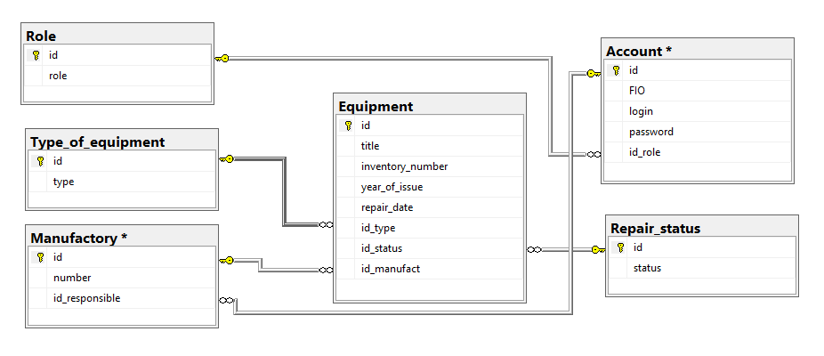

Таблица «Role» - определяет три роли: администратор (имеет полный доступ к функциям приложения и БД), мастер (может создавать заявки на ремонт оборудования и просматривать график планово-предупредительного ремонта), механик (просматривает, обрабатывает и принимает заявки на ремонт оборудования)

**Заполнение таблиц:**

«Account» (Аккаунт)

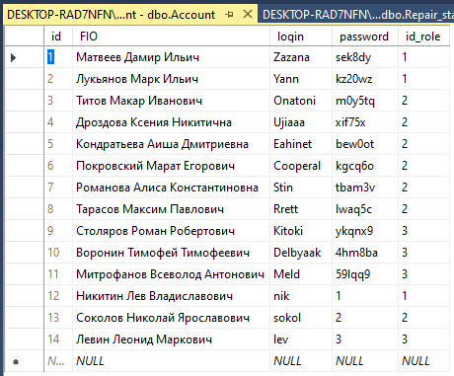

«Repair_status» (Статус ремонта)

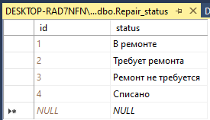

«Role» (Роль)

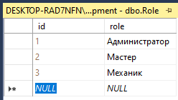

«Type_of_equipment» (Тип оборудования)

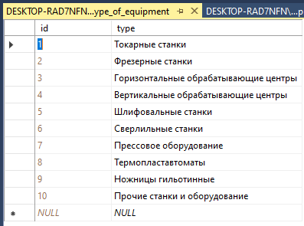

«Equipment» (Оборудование)

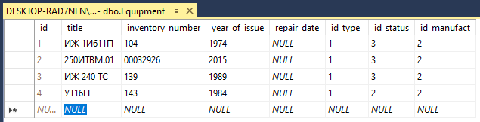

«Manufactory» (Цех)

